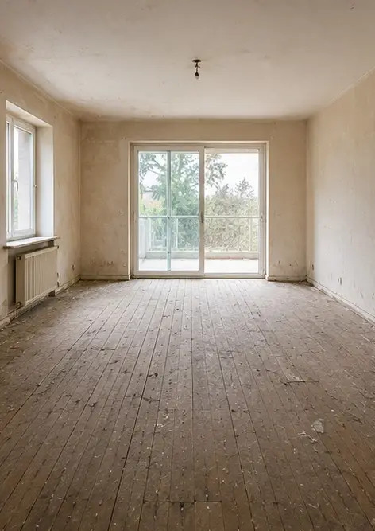 | 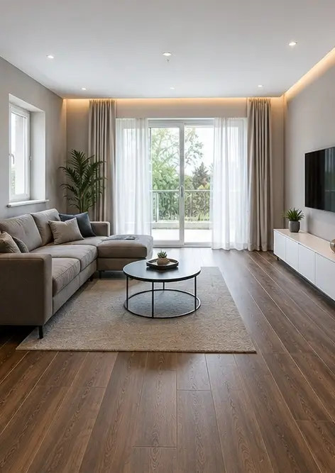
Foto №1 Kondisi ruang tamu sebelum renovasi | Foto №2 Kondisi ruang tamu setelah renovasi
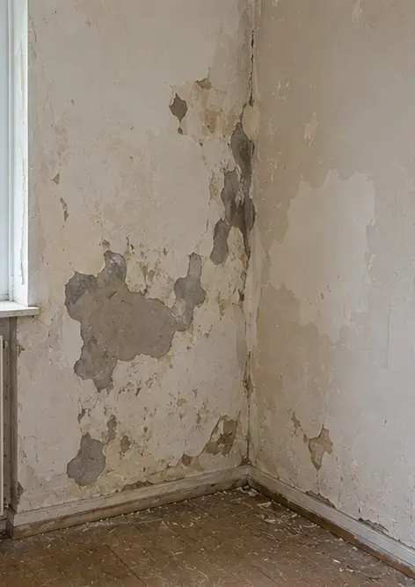 | 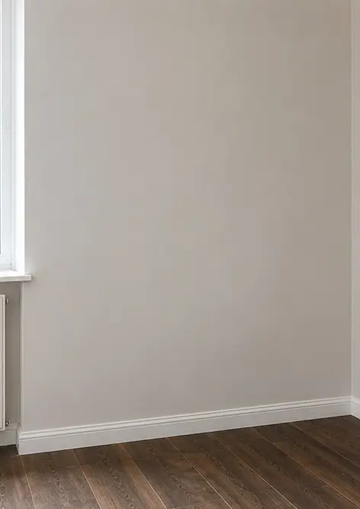
Foto №3 Kondisi dinding sebelum pekerjaan perbaikan | Foto №4 Kondisi dinding setelah pekerjaan perbaikan
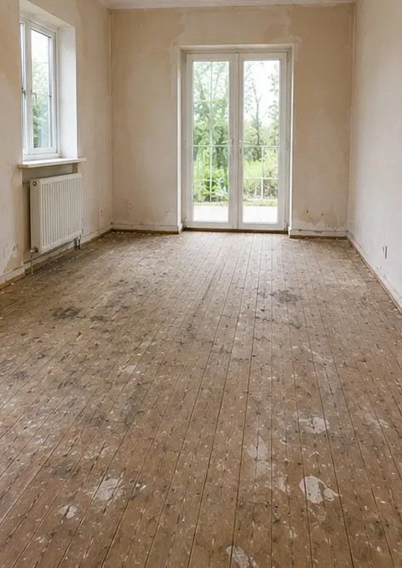 | 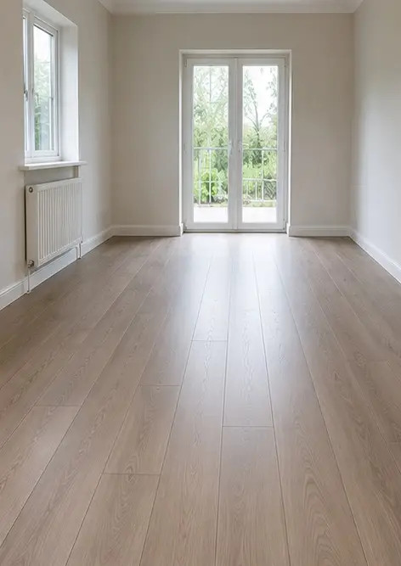
Foto №5 Kondisi lantai sebelum penggantian | Foto №6 Kondisi lantai setelah penggantian
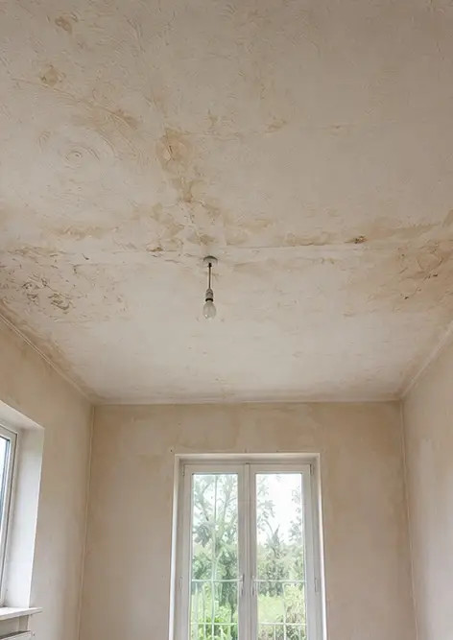 | 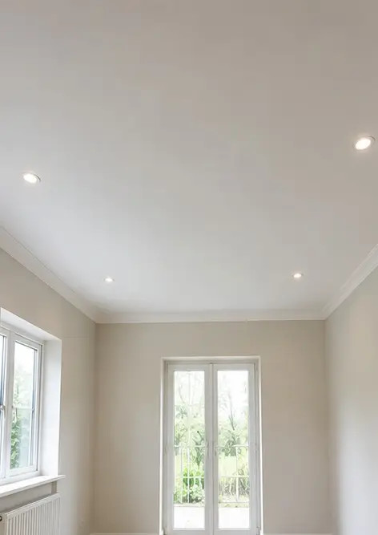
Foto №7 Kondisi langit-langit sebelum renovasi | Foto №8 Kondisi langit-langit setelah renovasi
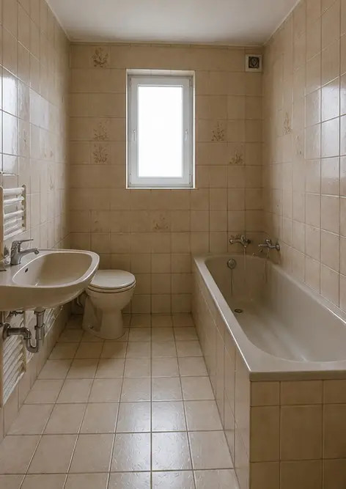 | 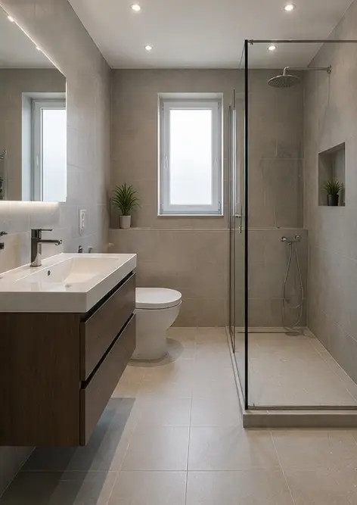
Foto №9 Kondisi kamar mandi sebelum renovasi | Foto №10 Kondisi kamar mandi setelah renovasi
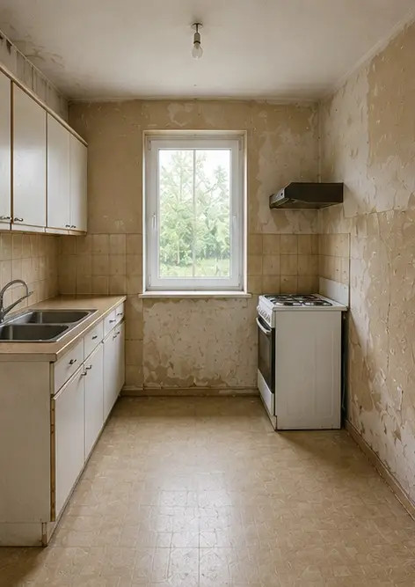 | 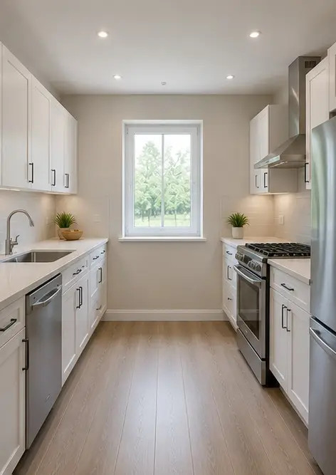
Foto №11 Kondisi dapur sebelum renovasi | Foto №12 Kondisi dapur setelah renovasi
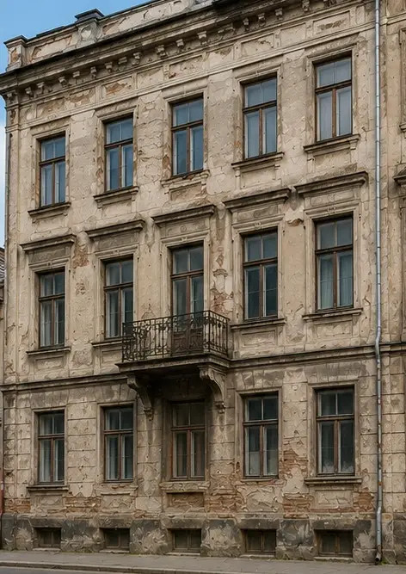 | 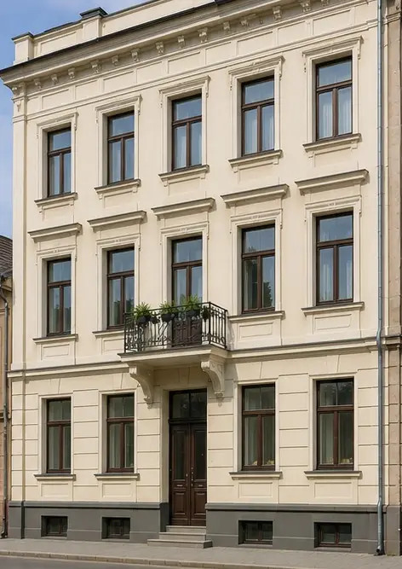
Foto №13 Fasad bangunan sebelum pekerjaan restorasi | Foto №14 Fasad bangunan setelah pekerjaan restorasi
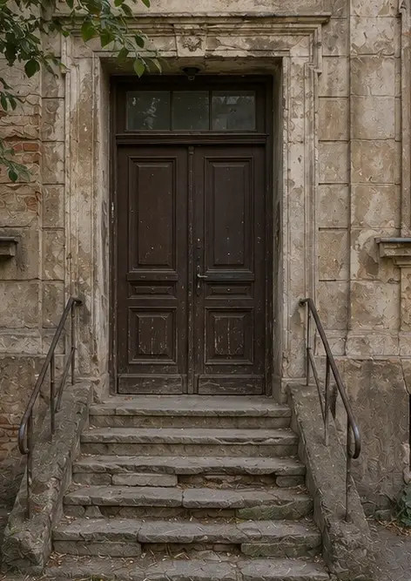 | 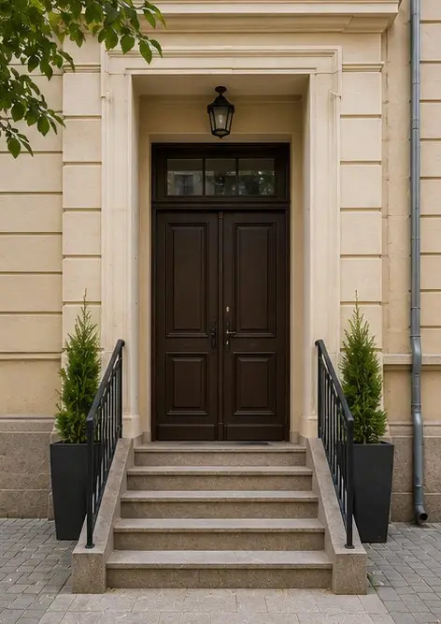
Foto №15 Pintu masuk properti sebelum perbaikan | Foto №16 Property entrance after improvement

Buat laporan foto Anda sendiri secara online

Gunakan Photo Reports untuk membuat laporan foto terstruktur dalam PDF dan Word dengan tata letak, keterangan, dan alat ekspor.

• Tata letak halaman otomatis
• Ekspor PDF dan DOCX
• Keterangan dan komentar foto
• Laporan sebelum dan sesudah
• Laporan inspeksi dan perawatan
https://photo-reports.online

